**富美集团中国商品批发交易平台**

**交易方操作手册**

**版本1.1**

目 录

一、下载与注册 3

二、交易方开户 3

三、交易方出、入金 3

入金 3

出金 3

四、商品卖出 3

《投标单》下达 3

《投标单》管理 5

《电子购货合同》订立 5

《电子购货合同》生效 5

发货 7

《电子购货合同》查看 7

录入物流发货信息 8

收款 8

五、商品买入 9

《预订单》下达 9

《预订单》管理 9

《电子购货合同》生效 10

《电子购货合同》查看 10

提货 11

货物签收与付款 11

六、交易过程中常见问题解答 11

# 一、下载与注册

登录[www.fm8844.com](http://www.fm8844.com)，在右上方位置点击“免费下载”后，按规定与指引进行软件的注册。

# 二、交易方开户

点击“开通交易账户”，填写、上传完整的资料，（模拟期，此后内容的事项暂不需要）并于交易账户开通后10个工作日内，在平台合作的银行中选择一家开设专用账户，再与该银行签订《交易结算资金第三方存管服务三方协议》后，进行账户绑定。

# 三、交易方出、入金

**入金：**点击“资金转账”，选中“银转商”按钮，进行入金的操作。

**出金：**点击“资金转账”，选中“商转银”按钮，进行出金的操作。

# 四、商品卖出

**《投标单》下达：**进入“商品买卖”，点击“商品卖出”（应仔细阅读 “投标须知”以及《电子购货合同》，按界面提示操作）——先①选定拟卖出商品，再②选定合同期限与③供货区域，④填写投标拟售量、⑤投标价格和⑥经济批量，按规定⑦上传相关资质文件，即可⑧确认提交，⑨自行冻结投标保证金后，该商品《投标单》发布成功。

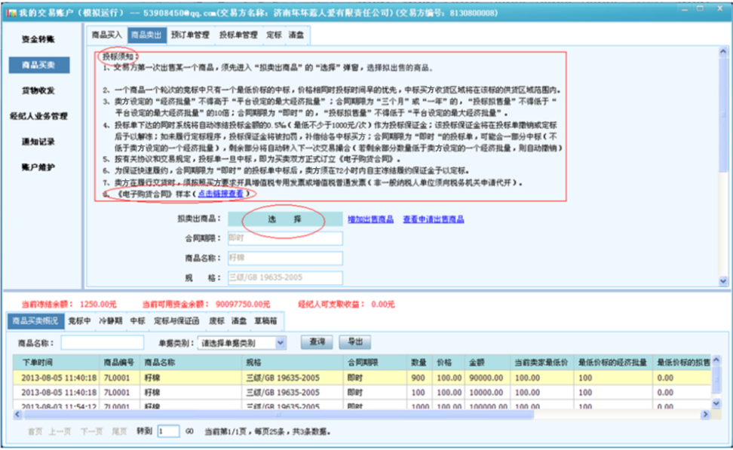 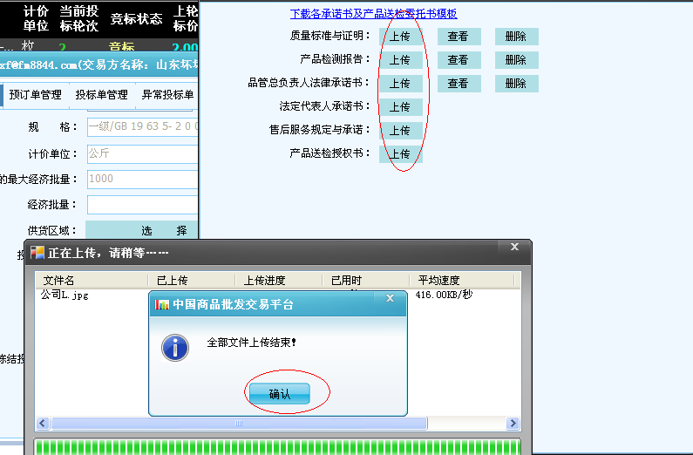

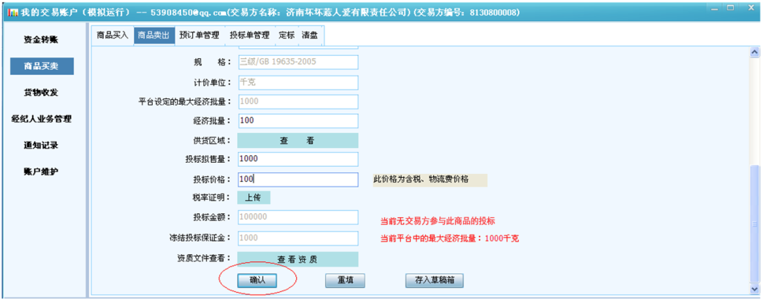

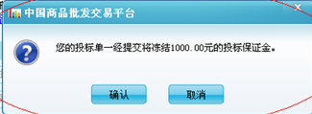

## 《投标单》管理：合同期限为“三个月”或“一年”的，在每一轮次的竞标进入冷静期前可随时修改或撤销；合同期限为“即时”的，在每一轮次的竞标达成中标前可随时修改或撤销。

《投标单》修改的,按修改时间重新计算。《投标单》撤销的，其对应投标保证金同时自动释放。

## 《电子购货合同》订立：《投标单》中标后，《电子购货合同》同时自动订立。

## 《电子购货合同》生效：①进入“商品买卖”，点击“定标”按钮，再②在操作栏下点击“定标”，进行履约保证金冻结—定标操作；定标后，《电子购货合同》随即生效。

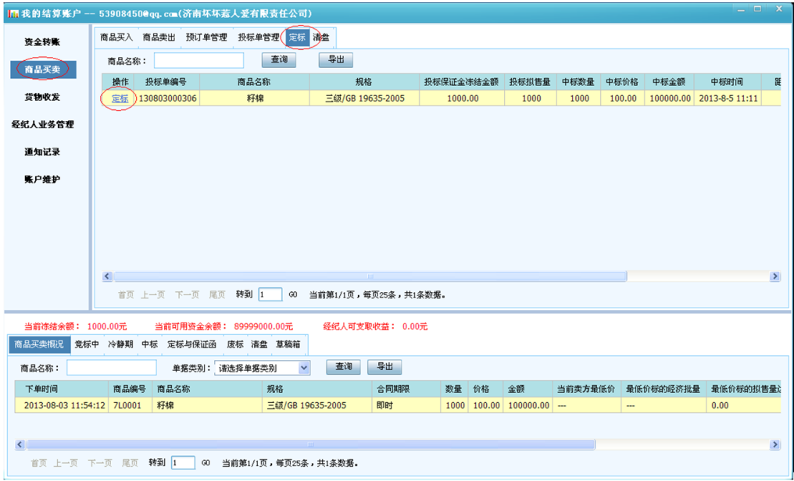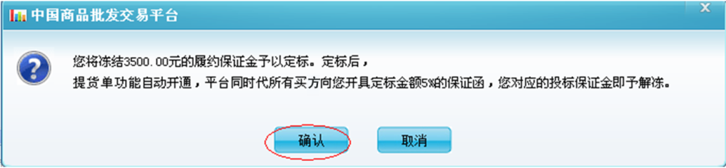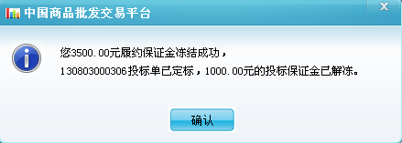

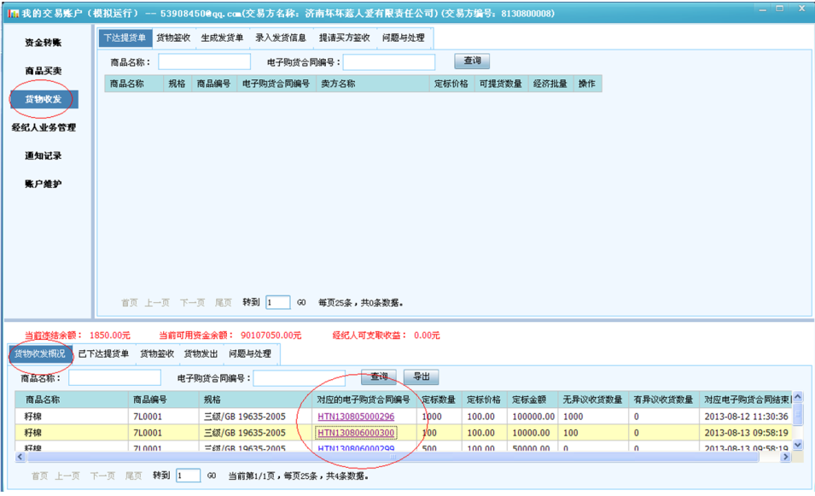

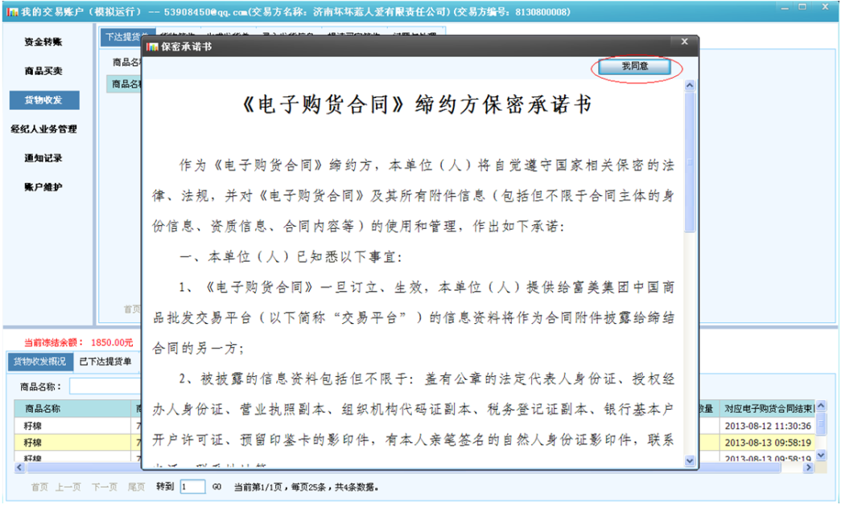

## 发货：进入“货物收发”-“生成发货单”，点击操作栏中的“生成发货单”按钮，对物流的特殊要求进行说明，对发票是否随货同行进行标注。

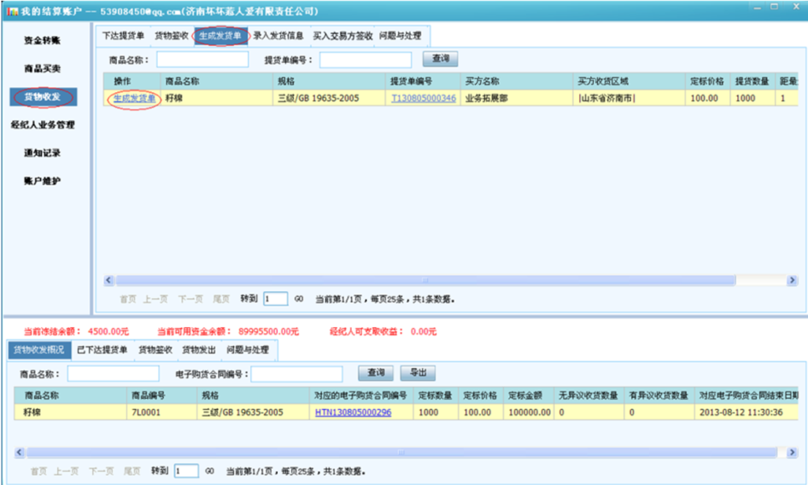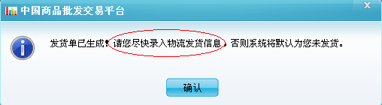

## 《电子购货合同》查看：进入“货物收发”，点击下方区域的“货物收发概况”，再点击“对应的电子购货合同编号”，审阅缔约方保密承诺书，点击承诺书右上角的“我同意”按钮后，再次点击相应编号，即可查看、下载《电子购货合同》。

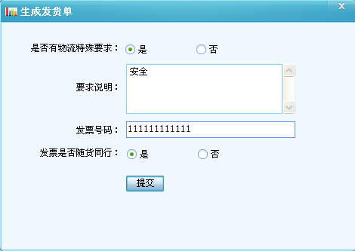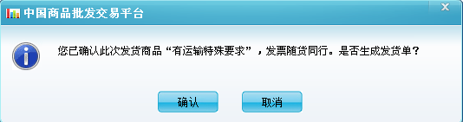

## 录入物流发货信息：卖方发货后，进入“货物收发”，点击“录入发货信息”，再点击操作栏中的“录入发货信息”按钮，录入发货信息。

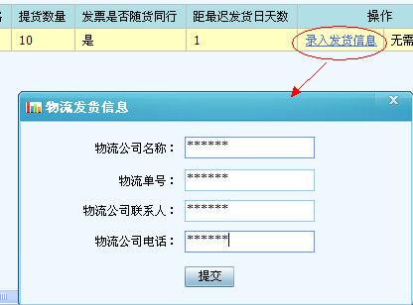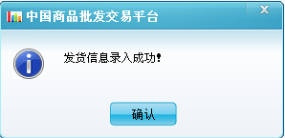

## 收款：买方确认“无异议收货”后，交易平台即实时自动将货款转付至卖方交易账户。卖方可进入“资金转账”，右下方区域查看相关款项的划转情况。

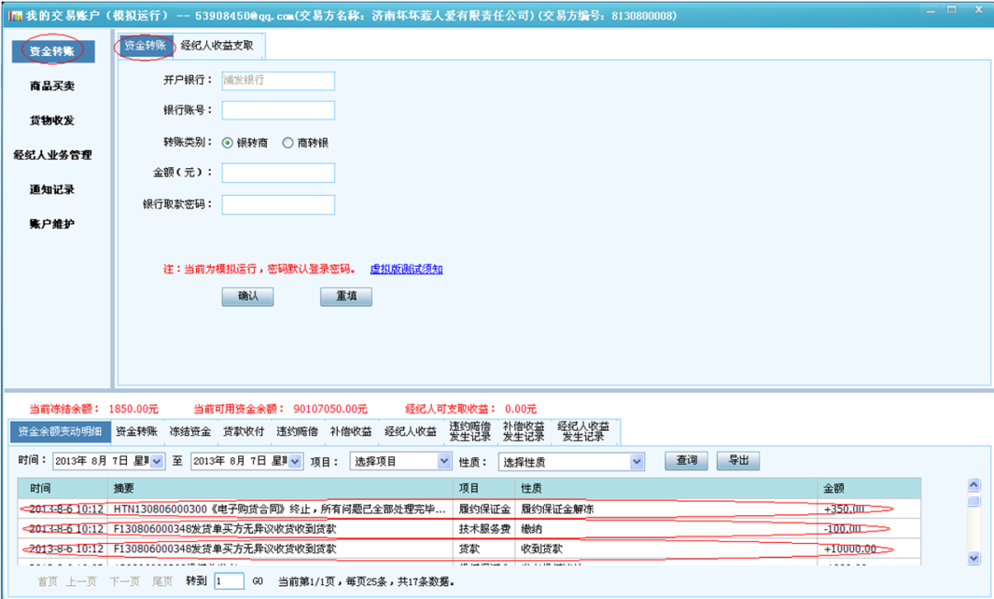

# 五、商品买入

**《预订单》下达：**进入 “商品买卖”，点击“商品买入”（应仔细阅读“订购须知”以及《电子购货合同》， 按界面提示操作）——先①选定拟买入商品，再②选定合同期限与③收货区域，④填写拟订购数量、⑤拟买入价格，即可⑥提交确认，⑦自行冻结相应订金后，《预订单》下达成功。

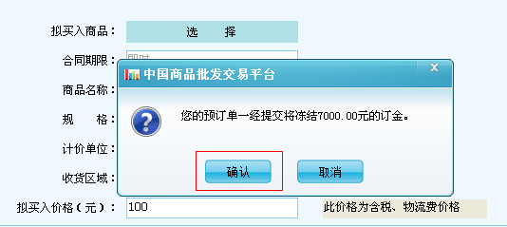

## 《预订单》管理：买方在中标前可随时撤销《预订单》；《预订单》撤销后，相应订金即自动解冻。

**《电子购货合同》订立：**《预订单》中标后，《电子购货合同》同时自动订立。

## 《电子购货合同》生效：卖方定标后，《电子购货合同》随即生效。

## 《电子购货合同》查看：进入“货物收发”，点击下方区域的“货物收发概况”，再点击“对应的电子购货合同编号”，审阅缔约方保密承诺书，点击承诺书右上角的“我同意”按钮后，再次点击相应编号，即可查看、下载《电子购货合同》。





## 提货：点击“货物收发”—“下达提货单”，选中商品进行操作，系统将同时冻结相应货款。

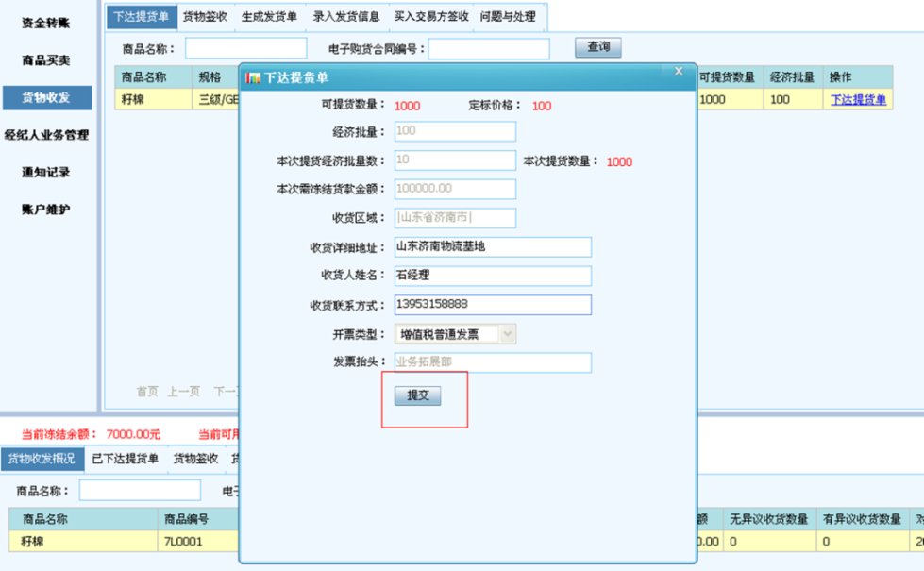

## 货物签收与付款:点击“货物收发”--“货物签收”，据情分别点击四种不同收货类型。确认 “无异议收货”后，交易平台即实时自动将货款转付至卖方交易账户。买方可进入“资金转账”，右下方区域查看相关款项的划转情况。

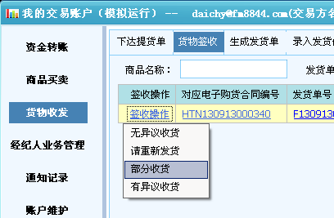

# 六、交易过程中常见问题解答

**1、卖方下达了《投标单》，为什么大盘不显示信息？**

大盘只显示本轮次竞标中商品价格最低的《投标单》信息。

**2、卖方可以同时出售多个商品吗？**

可以，但同一个商品在每一轮次的竞标中只能有一个投标；

**3、卖方的《投标单》发布后，可以修改或者撤销吗？**

合同期限为“三个月”或“一年”的，进入冷静期前可修改或撤销；合同期限为“即时”的，中标前可修改或撤销。

**4、卖方下达《投标单》时，平台收费吗？**

不收费，但需要自行冻结拟售总额0.5‰的投标保证金，最少为1000元/次。

**5、平台交易的成交规则是什么？**

（1）集量交易：所有买方预订量在冷静期结束后达到卖方拟售量的90-110%时，该标的中标；中标后，卖方自行冻结履约保证金，予以定标，《电子购货合同》生效。

（2）即时交易：买方的买入价格大于等于卖方设定的最低价，买入数量大于等于卖方最低价标的设定的经济批量，双方的收货区域不冲突时，该标的中标。中标后，卖方自行冻结履约保证金，予以定标，《电子购货合同》生效。

**6、卖方什么时候能够看到买方信息？**

定标后，双方《电子购货合同》生效时即可。

**7、货物发出以后，卖方系统为什么显示“未发货”？**

卖方发货后，须在平台准确录入发货信息，未提交上述信息的，平台默认该卖方未发货。

**8、买方收到货后，一直未在平台上签收，怎么办？**

卖方可以将物流反馈的签收凭据扫描上传平台，提请买方及时签收。3天之内买方还没有确认的，平台将自动默认买方“无异议收货”。

**9、卖方什么时候能收到货款？**

“无异议收货”是平台代买方自动实时向卖方正常支付货款的唯一指令。

**10、《电子购货合同》生效后，如何保证卖方的利益？**

定标后，系统即自动代买方向卖方开具定标总金额5%的《保证函》，该《保证函》立即生效；交易双方应详细阅读《保证函》内容，以保证《电子购货合同》正常履行；《保证函》不可贴现，不可转让。

**11、买方下达《预订单》时，平台收费吗？**

不收费，但在下达《预订单》时，应按预订量总金额的7%自行冻结订金。

**12、买方下达《预订单》后，可以修改或撤销吗？**

在中标前可随时修改或撤销《预订单》；

**13、买方下达的《预订单》为什么只有部分成交？**

买方的买入数量大于卖方设定的拟出售数量时会出现这种情况，但未中标的部分将自动转入下一轮次的竞标。若未中标的部分在下一轮中小于最低价卖家的一个经济批量，此部分不参与本轮竞标。

**14、卖方中标之后，没有履行定标程序怎么办？**

交易平台即按照各中标买方订购量占中标总订购量的比例，自动将卖方投标保证金补偿给各相应买方；交易平台同时自动释放所有买方的订金。

**15、买方下达《提货单》后，卖方一直不发货怎么办？**

（1）集量交易：卖方未在最迟发货日前发货的，每延迟一天平台即自动按提货单金额的0.5‰扣罚履约保证金（不足5元的按5元计），转付给对应买方以作补偿；延迟天数最多计算至《电子购货合同》期满日。

（2）即时交易：卖方未在24小时内发货的，每延迟一天交易平台即自动按提货单金额的0.5‰扣罚履约保证金（不足100元的按100元计），转付给对应买方以作补偿；延迟天数最多计算至《电子购货合同》期满日。

**16、集量交易条件下，卖方发货的最迟发货日与日均最高发货量如何计算？**

最早可排期发货日与每一《提货单》的最迟发货日在交易平台内向交易方自动实时显示；

（1）最晚计算到合同期满前第5日；

（2）日均最高发货量=定标的集合订购量/(90或360)*120%；

（3）最迟发货日与《提货单》排期：按《提货单》下达的时间先后，交易平台

自动在第一个日均最高发货量未排满的日期计算排期，当该《提货单》的提货量80%以上可包括在该日日均最高发货量的未排余量内时，则该日即为该《提货单》的最迟发货日；否则，将自动顺延；

**17、买方收到的货与《电子购货合同》约定的有差异怎么办？**

（1）买方点击“请重新发货”，录入情况说明，上传验收时的相关照片后，卖方可通过交易平台找到对应发货单，点击“确认重新发货”， 给予重新发货。

（2）若买方只收到部分货物，须登陆平台找到对应《发货单》，点击“部分收货”，录入实际签收数量及情况说明，上传签字的物流单影印件及验收时的相关照片后，卖方应无条件及时补足差异部分。

（3）买方验收时若认为有质量问题，卖方不认可的，买方须先行签收，并在平台点击“有异议收货”，买方随后可持《产品送检委托书》，向国家认可的质检机构送检商品；

**18、买方何时给卖方付款？**

“无异议收货”是交易平台代买方自动实时向卖方正常支付货款的唯一指令。

**19、《电子购货合同》履约过程中出现其他争议的，如何处理？**

任意一方需向交易平台上传双方就有关问题达成的协议或法律文书，并将复印件签字盖章后寄送至交易平台；交易平台审核后，由双方自主进行人工清盘的确认。